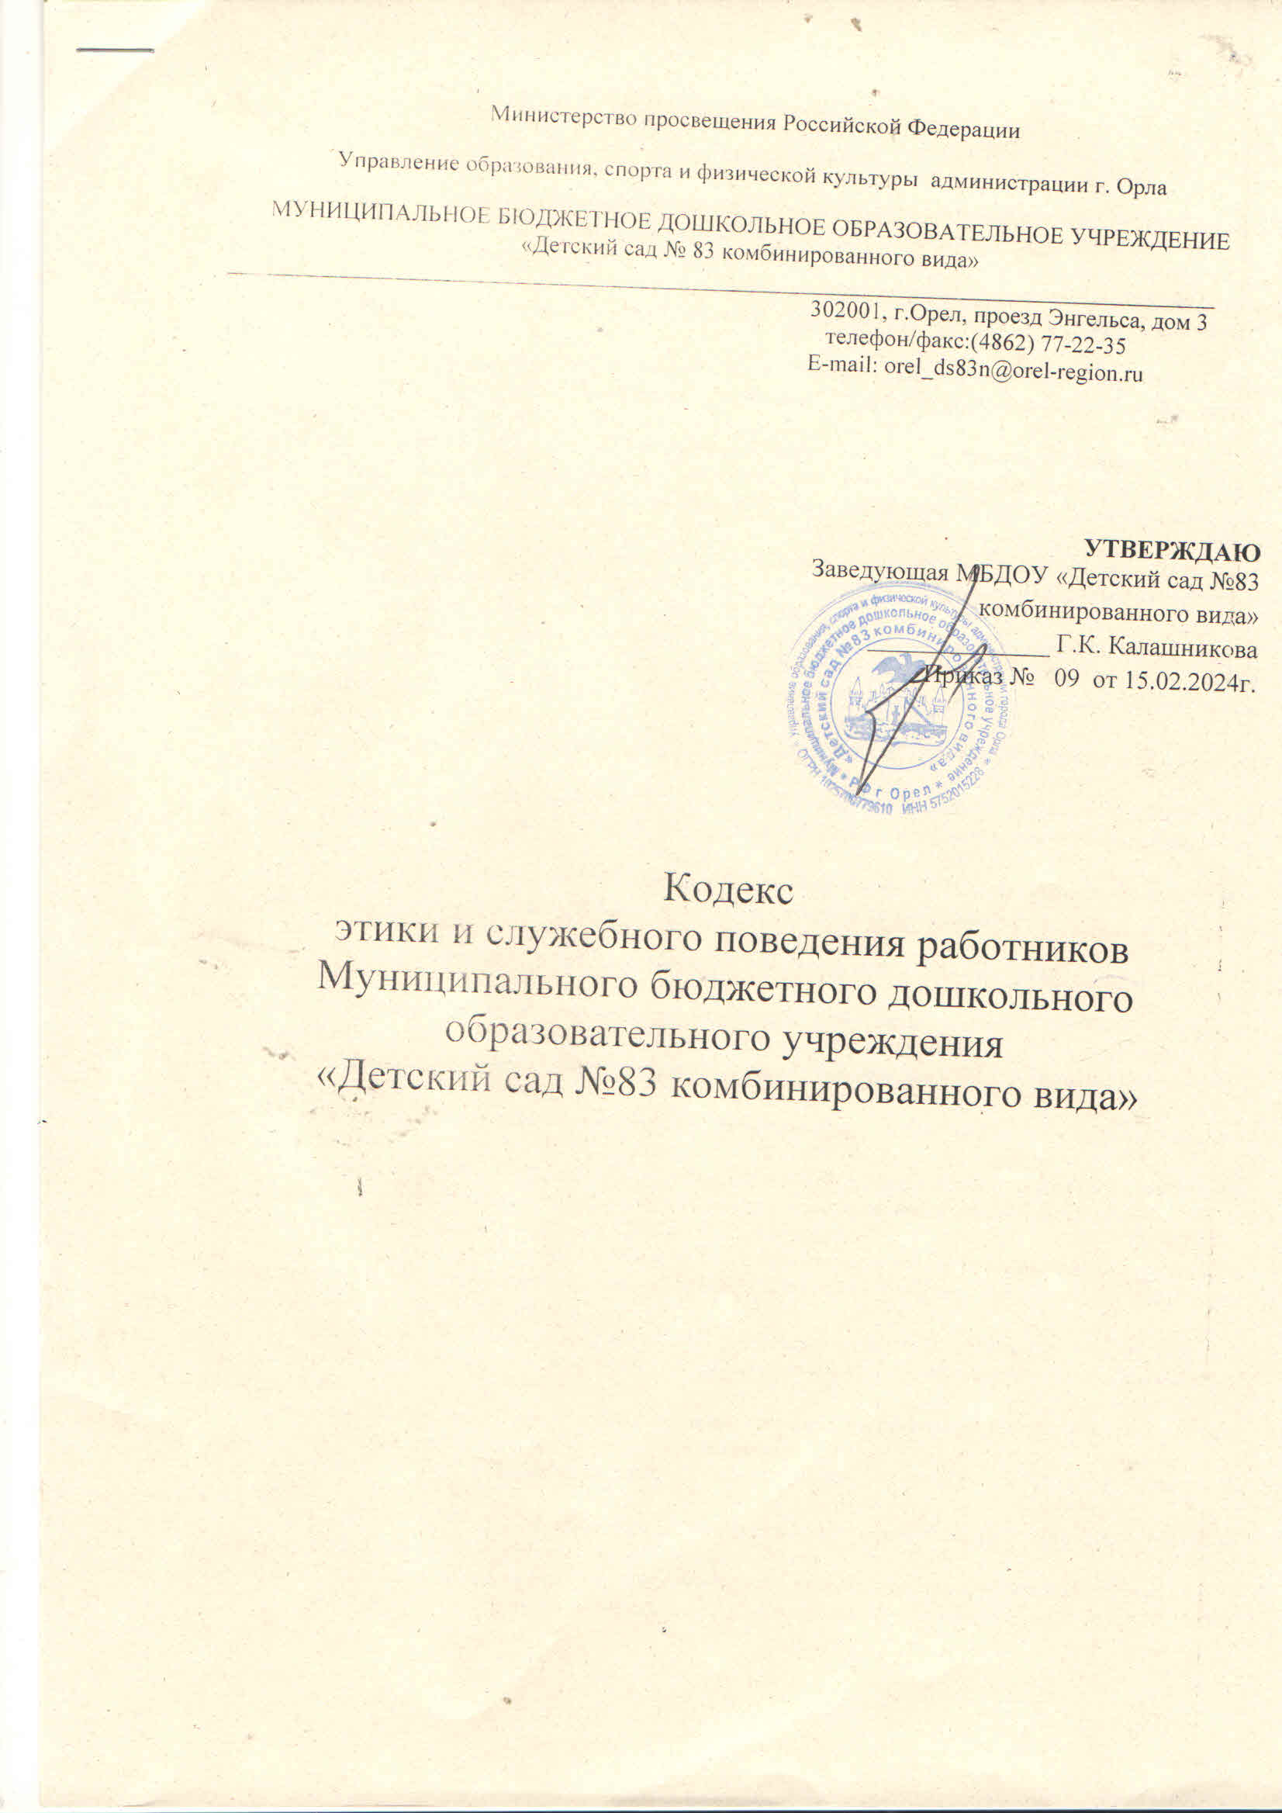

- Общие положения

1.1. Кодекс этики и служебного поведения работников Муниципального бюджетного дошкольного образовательного учреждения «Детский сад №83 комбинированного вида» (далее – Кодекс) основан на положениях Конституции Российской Федерации, Федерального закона от 25 декабря 2008 г. № 273-ФЗ «О противодействии коррупции» и иных нормативных правовых акта Российской Федерации, а также на общепризнанных нравственных принципах и нормах российского общества и государства.
1.2. Кодекс представляет собой свод общих принципов профессиональной служебной этики и основных правил служебного поведения, которыми должны руководствоваться работники независимо от занимаемой ими должности.
1.3. Гражданин Российской Федерации, принимаемый в Муниципальное бюджетное дошкольное образовательное учреждение «Детский сад №83 комбинированного вида» (далее –Учреждение), обязан ознакомится с положениями Кодекса и соблюдать их в процессе своей деятельности.
1.4. Каждый работник должен принимать все необходимые меры для соблюдения положений Кодекса, а каждый гражданин Российской Федерации вправе ожидать от работника поведения в отношениях с ним в соответствии с положением Кодекса.
1.5. Целью Кодекса является установление этических норм и правил служебного поведения работников для достойного выполнения ими своей профессиональной деятельности, а также содействия к укреплению авторитета работников, доверия граждан и обеспечение единых норм поведения.
1.6. Кодекс призван повысить эффективность выполнения работниками своих должностных обязанностей.
1.7. Кодекс служит основой для формирования должной морали в работе, в общественном сознании, а также выступает как институт общественного сознания и нравственности работников, их самоконтроля.
1.8. Знание и соблюдение работниками положений Кодекса является одним из критериев оценки качества их профессиональной деятельности и служебного поведения

2. Основные принципы и правила служебного поведения работников
2.1. Основные принципы служебного поведения работника являются основой поведения граждан Российской Федерации в связи с нахождением их в трудовых отношения с Учреждением.
2.2. Работники, сознавая ответственность перед государством, обществом и гражданами, призваны:
а) исполнять должностные обязанности добросовестно и на высоком профессиональном уровне;
б) исходить из того, что признание, соблюдение и защита прав и свобод человека и гражданина определяют основной смысл и содержание деятельности как учреждения, так и работников;
в) осуществлять деятельность в пределах своих полномочий;
г) не оказывать предпочтения каким-либо профессиональным или социальным группам и организациям, быть независимыми от влияния отдельных граждан, профессиональных или социальных групп и организаций;
д) исключать действия, связанные с влиянием каких-либо личных, имущественных (финансовых) и иных интересов, препятствующих добросовестному исполнению ими должностных обязанностей;
е) уведомлять работодателя обо всех случаях обращения к работнику каких-либо лиц в целях склонения к совершению коррупционных правонарушений;
ж) соблюдать установленные федеральными законами ограничения и запреты, исполнять обязанности;
з) соблюдать нейтральность, исключающую возможность влияния на их деятельность решений политических партий и общественных объединений;
и) соблюдать нормы служебной, профессиональной этики и правила делового поведения;
к) проявлять корректность и внимательность в обращении с гражданами и должностными лицами;
л) проявлять терпимость и уважение к обычаям и традициям народов России, учитывать культурные и иные особенности различных этнических, социальных групп и концессий, способствовать межнациональному и межконфессиональному согласию;
м) воздерживаться от поведения, которое могло бы вызвать сомнение в объективном исполнении работником должностных обязанностей, а также избегать конфликтных ситуаций, способных нанести ущерб их репутации или авторитету учреждения;
н) принимать предусмотренные законодательством Российской Федерации меры по недопущению возникновению конфликта интересов и урегулированию возникших конфликтов интересов;
о) не использовать служебное положение для оказания влияния на деятельность организаций, должностных лиц и граждан при решении вопросов личного характера;
п) воздерживаться от публичных высказываний, суждений и оценок в отношении деятельности Учреждения, его руководителя, если это не входит в должностные обязанности работника;
р) соблюдать установленные в Учреждении правила публичных выступлений и предоставления информации;
с) уважительно относится к деятельности представителей средств массовой информации по информированию общества о работе Учреждения, а также оказывать содействие в получении достоверной информации в установленном порядке;
т) постоянно стремиться к обеспечению как можно более эффективного распоряжения ресурсами, находящимися в сфере его ответственности.
2.3.Работники обязаны соблюдать Конституцию Российской Федерации, Федеральные законы, иные нормативные правовые акты Российской Федерации.
2.4.Работники в своей деятельности не должны допускать нарушения законов и иных нормативных правовых актов, исходя из политической, экономической целесообразности либо по иным мотивам.
2.5.Работники обязаны противодействовать проявлениям коррупции и предпринимать меры по ее профилактике в порядке, установленном законодательством Российской Федерации.
2.6.Работники при исполнении ими должностных обязанностей не должны допускать личную заинтересованность, которая приводит или может привести к конфликту интересов. При приеме на работу и исполнении должностных обязанностей работник обязан заявить о наличии или возможности наличия у него личной заинтересованности, которая влияет или может повлиять на надлежащее исполнение ими должностных обязанностей.
2.7.Работник может обрабатывать и передавать информацию при соблюдении действующих в Учреждении норм и требований, принятых в соответствии с законодательством Российской Федерации.
2.8. Работник обязан принимать соответствующие меры по обеспечению безопасности и конфиденциальности информации, за несанкционированное оглашение которой он несет ответственность или (и) которая стала известна ему в связи с исполнением им должностных обязанностей.
2.9.Работник, наделенный организационно – распорядительными полномочиями по отношению к другим работникам, должен быть для них образцом профессионализма, безупречной репутации, способствовать формированию в органе местного самоуправления либо его подразделении благоприятного для эффективной работы морально-психологического климата.
2.10.Работник, наделенный организационно-распорядительными полномочиями по отношению к другим работникам, призван:
а) принимать меры по предотвращению и урегулированию конфликта интересов;
б) принимать меры по предупреждению коррупции;
в) не допускать случаев принуждения работников к участию в деятельности политических партий и общественных объединений.
2.11.Работник, наделенный организационно–распорядительными полномочиями по отношению к другим работникам, должен принимать меры к тому, чтобы подчиненные ему работники не допускали коррупционно-опасного поведения, своим личным поведением подавать пример честности, беспристрастности и справедливости.
2.12.Работник, наделенный организационно-распорядительными полномочиями по отношению к другим работникам, несет ответственность в соответствии с законодательством Российской Федерации за действия или бездействие подчиненных ему сотрудников, нарушающих принципы этики и и правила служебного поведения, если он не принял меры по недопущению таких действий.

3. Рекомендательные этические правила служебного поведения работников.

3.1. В служебном поведении работнику необходимо исходить из конституционных положений о том, что человек, его права и свободы являются высшей ценностью, и каждый гражданин имеет право на неприкосновенность частной жизни, личную и семейную тайну, защиту чести, достоинства и своего доброго имени.
3.2. В служебном поведении работник воздерживается от:
а) любого вида высказываний и действий дискриминационного характера по признакам пола, возраста, расы, национальности, языка, гражданства, социального, имущественного или семейного положения, политических или религиозных предпочтений;
б) грубости, проявлений пренебрежительного тона, заносчивости, предвзятых замечаний, предъявленных неправомерных, незаслуженных обвинений;
в) угроз, оскорбительных выражений или реплик, действий, препятствующих нормальному общению или провоцирующих противоправное поведение;
г) курения во время служебных совещаний, бесед, иного служебного общения с гражданами.
3.3. Работники призваны способствовать своим служебным поведением установлению в коллективе деловых взаимоотношений и конструктивного сотрудничества друг с другом. Работники должны быть вежливыми, доброжелательными, корректными, внимательными и проявлять терпимость в общении с гражданами и коллегами.
3.4. Внешний вид работника в зависимости от условий работы и формата мероприятия должен соответствовать общепринятому деловому стилю, который отличает официальность, сдержанность, традиционность, аккуратность.

4. Ответственность за нарушение положений Кодекса
4.1. Нарушение работником положений Кодекса подлежит моральному осуждению на заседании Комиссии по соблюдению требований к поведению работников Учреждения и урегулированию конфликта интересов, а в случаях, предусмотренных федеральными законами, нарушение положений Кодекса этики влечет применение к работнику мер юридической ответственности. Соблюдение работником положений Кодекса этики учитывается при наложении дисциплинарных взысканий.

